登革熱防治宣導及巡、撿、清工作成果
活動內涵類別 | ▇整體學校衛生政策 |  | ▇營造安全校園環境 |  | □菸害防制 |  | □檳榔健康危害防制
 | □愛滋病防制 |  | □藥物濫用防制 |  | □健康相關社團 |  | □發行健康報
 | □推動健康操 |  | ▇推動校園環境衛生 |  | □健康飲食 |  | □健康體適能
活動名稱 | 校務會議
活 動 期 間 | 103年8月29日
主 辦 單 位 | 前鎮高中學務處衛生組 |  |  | 協辦單位
參 與 人 數  (單位：人) | 參加人員 | 教師150人
預期成效  （量化） | - 於期初校務會議時，向全校教職員工宣導傳染病防治相關工作。
實際支出總額 | 臨時工資、傳單印刷費新台幣 元
成 果 照 片

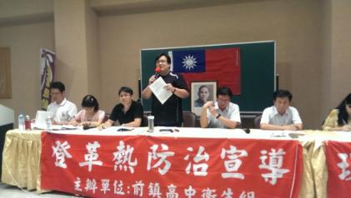 | 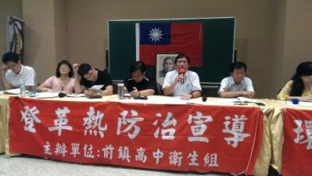
教務主任呼籲老師在課堂上可以提醒學生要注意環境及身體狀況。 | 校長主持會議，並說明學校針對登革熱的防治狀況
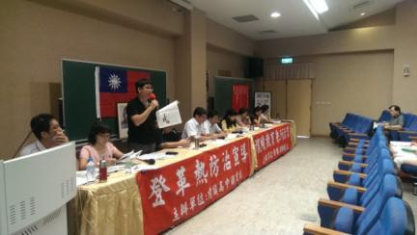 | 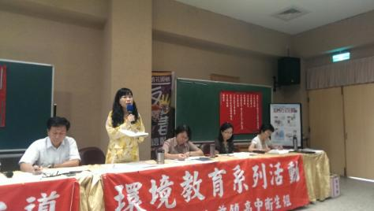
總務主任對於學校環境較可能積水處提出提醒 | 學務主任說明登革熱防治工作項目

活動內涵類別 | ▇整體學校衛生政策 |  | ▇營造安全校園環境 |  |  | □菸害防制 |  | □檳榔健康危害防制
 | □愛滋病防制 |  | □藥物濫用防制 |  |  | □健康相關社團 |  | □發行健康報
 | □推動健康操 |  | ▇推動校園環境衛生 |  |  | □健康飲食 |  | □健康體適能
活動名稱 | 朝會宣導
活 動 期 間 | 103年9月2日
主 辦 單 位 | 前鎮高中學務處衛生組 |  |  |  | 協辦單位
參 與 人 數  (單位：人) | 參加人員 | 全校師生
預期成效  （量化） | 經由朝會時間向全校師生宣導，共同防治登革熱
實際支出總額 | 臨時工資、傳單印刷費新台幣 元
成 果 照 片
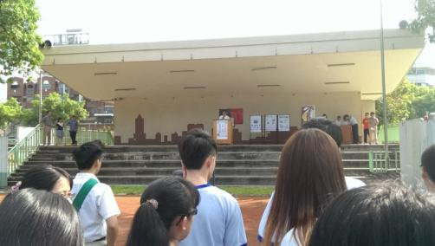 |  |  |  | 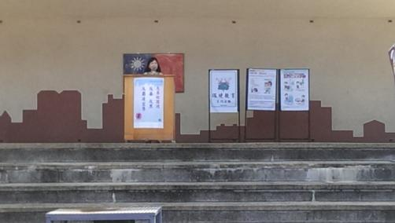
校長說明防治登革熱的重要性 |  |  |  | 學務主任說明工作事項
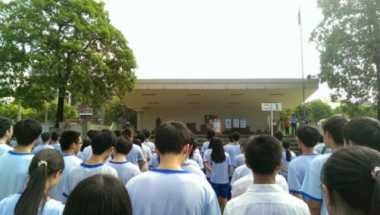 |  |  |  | 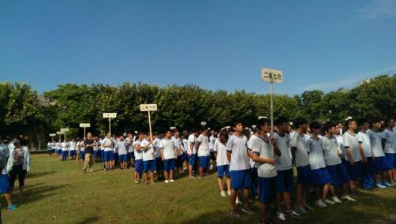
學生認真聆聽 |  |  |  | 學生認真聆聽

活動內涵類別 | ▇整體學校衛生政策 |  | ▇營造安全校園環境 |  |  | □菸害防制 |  | □檳榔健康危害防制
 | □愛滋病防制 |  | □藥物濫用防制 |  |  | □健康相關社團 |  | □發行健康報
 | □推動健康操 |  | ▇推動校園環境衛生 |  |  | □健康飲食 |  | □健康體適能
活動名稱 | 登革熱防治環保隊推廣
活 動 期 間 | 103年9月4日
主 辦 單 位 | 前鎮高中學務處衛生組 |  |  |  | 協辦單位 |  | 前鎮高中學務處
參 與 人 數  (單位：人) | 參加人員 | 60人
預期成效  （量化） | - 登革熱防治請環保隊協助推行  - 分配防治工作給環保隊員們  - 向環保隊員說明登革熱防治計畫
實際支出總額 | 飲料茶點新台幣 元
成 果 照 片
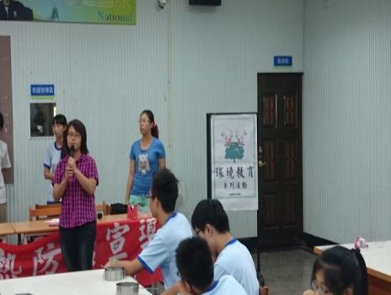 |  |  |  | 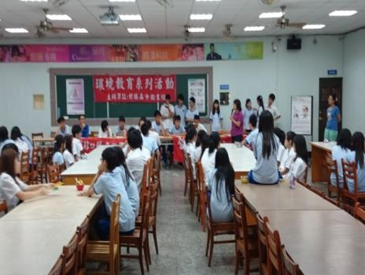
衛生組長主持 |  |  |  | 衛生組長主持
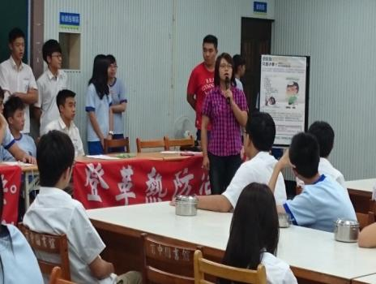 |  |  |  | 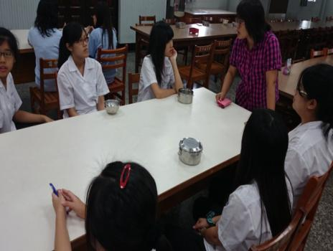
衛生組長主持 |  |  |  | 衛生組長回應學生問題

成 果 照 片
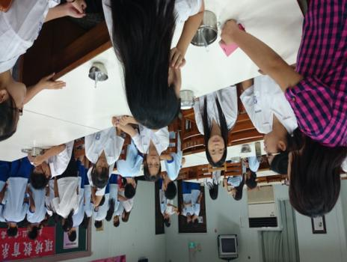 | 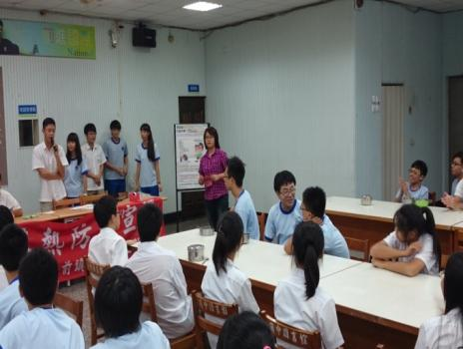
衛生組長回應學生問題 | 環保隊隊長宣導
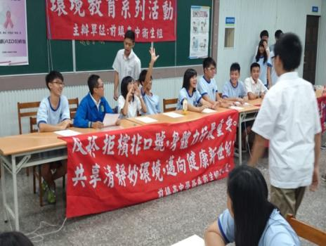 | 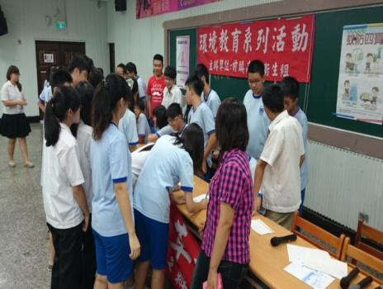
環保隊各分隊隊長招攬隊員 | 會議照片
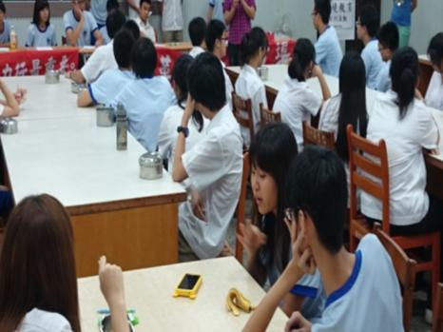 | 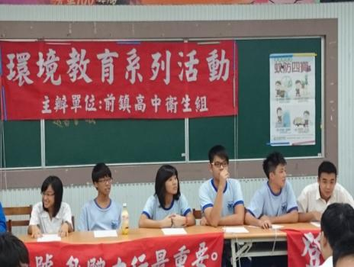
會議照片 | 會議照片

活動內涵類別 | ▇整體學校衛生政策 |  | ▇營造安全校園環境 |  |  | □菸害防制 |  | □檳榔健康危害防制
 | □愛滋病防制 |  | □藥物濫用防制 |  |  | □健康相關社團 |  | □發行健康報
 | □推動健康操 |  | ▇推動校園環境衛生 |  |  | □健康飲食 |  | □健康體適能
活動名稱 | 清掃街道
活 動 期 間 | 103年9月27日
主 辦 單 位 | 前鎮高中學務處衛生組 |  |  |  | 協辦單位
參 與 人 數  (單位：人) | 參加人員 | 學生60人
預期成效  （量化） | - 環保隊員由衛生組長帶領到社區進行清掃街道。  - 環保隊員由衛生組長帶領到社區進行清除容器活動。
實際支出總額 | 臨時工資、傳單印刷費新台幣 元
成 果 照 片
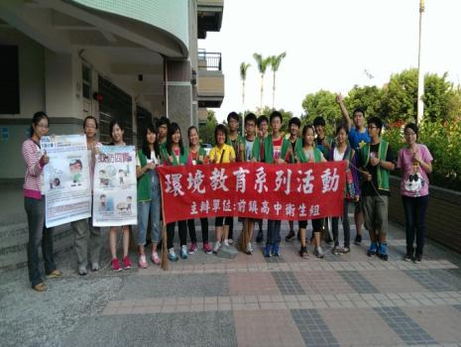 |  |  |  | 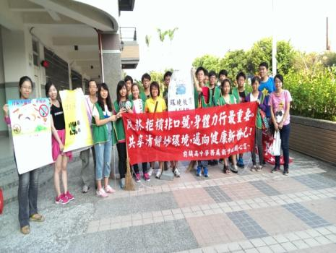
環境教育系列活動開跑~ |  |  |  | 衛生組長帶領環保隊外社區掃街
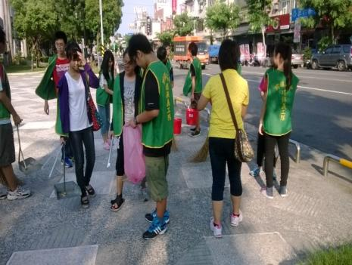 |  |  |  | 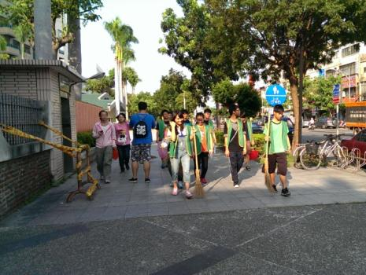
拿好掃具 |  |  |  | 出發囉~

活動內涵類別 | ▇整體學校衛生政策 |  | ▇營造安全校園環境 |  |  | □菸害防制 |  | ▇檳榔健康危害防制
 | □愛滋病防制 |  | □藥物濫用防制 |  |  | □健康相關社團 |  | □發行健康報
 | □推動健康操 |  | ▇推動校園環境衛生 |  |  | □健康飲食 |  | □健康體適能
活動名稱 | 103年登革熱幹訓宣導
活 動 期 間 | 103年9月10日、9月11日
主 辦 單 位 | 前鎮高中學務處衛生組 |  |  |  | 協辦單位 |  | 前鎮高中學務處
參 與 人 數  (單位：人) | 參加人員 | 人
預期成效  （量化） | - 登革熱相關事項推廣  - 登革熱防治相關事宜各幹部回班加強宣導
實際支出總額 | 飲料茶點新台幣 元
成 果 照 片
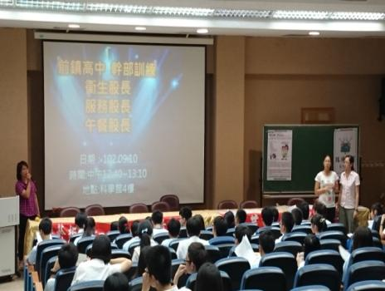 |  |  |  | 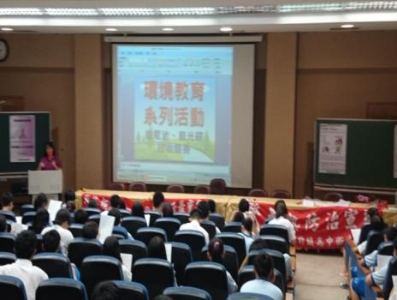
衛生組長主持 |  |  |  | 衛生組長主持
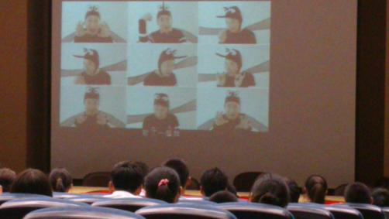 |  |  |  | 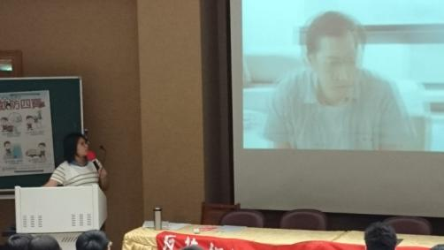
播放登革熱防治影片 |  |  |  | 播放登革熱防治影片
成 果 照 片
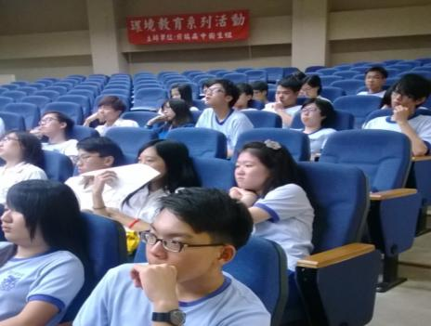 | 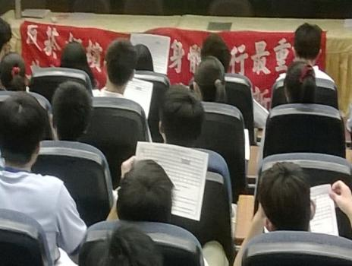
幹訓照片 | 幹訓照片
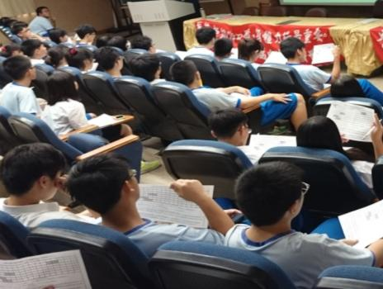 | 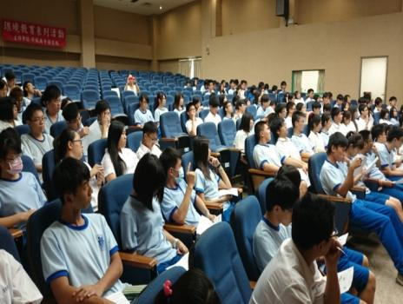
幹訓照片 | 幹訓照片
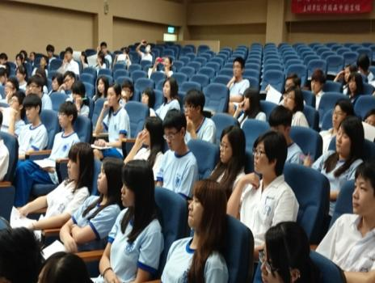 | 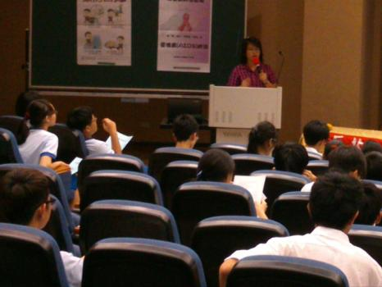
幹訓照片 | 幹訓照片

活動內涵類別 | ▇整體學校衛生政策 |  | ▇營造安全校園環境 |  |  | □菸害防制 |  | ▇檳榔健康危害防制
 | □愛滋病防制 |  | □藥物濫用防制 |  |  | □健康相關社團 |  | □發行健康報
 | □推動健康操 |  | ▇推動校園環境衛生 |  |  | □健康飲食 |  | □健康體適能
活動名稱 | 103年登革熱防治親師會推廣
活 動 期 間 | 103年9月13日
主 辦 單 位 | 前鎮高中學務處衛生組 |  |  |  | 協辦單位 |  | 前鎮高中學務處
參 與 人 數  (單位：人) | 參加人員 | 人
預期成效  （量化） | - 藉親師會推廣學校無檳校園系列活動
實際支出總額 | 飲料茶點新台幣 元
成 果 照 片
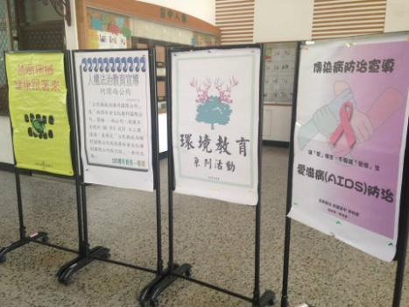 |  |  |  | 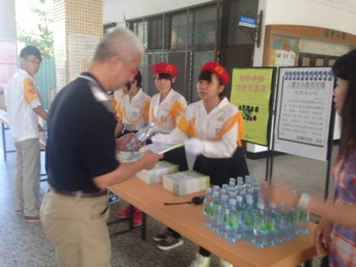
無檳校園親師會推廣 |  |  |  | 自治幹部協助引導家長並宣傳登革熱防治
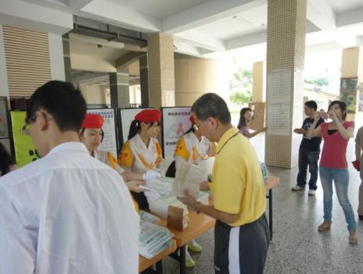 |  |  |  | 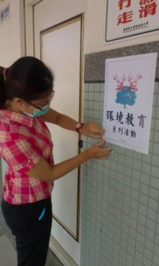
實習老師琬苓老師協助拍攝 |  |  |  | 實習老師苡真老師協助布置校園
成 果 照 片
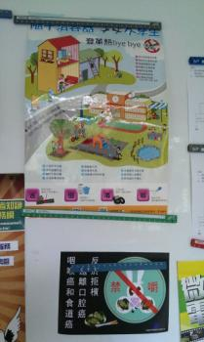 | 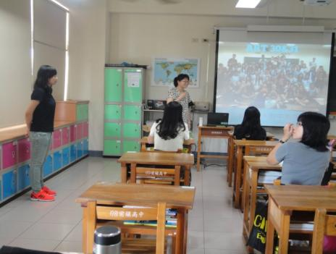
公布欄也貼滿宣傳海報 | 各班導師協助宣傳登革熱防治
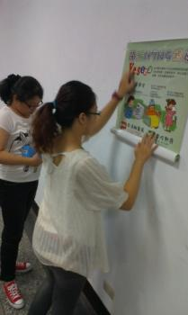 | 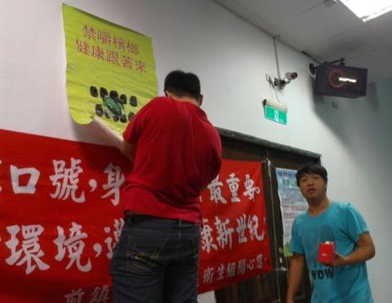
實習老師苡真老師、喜如老師協助布置親師座談會場地 | 實習老師俊賢老師、周穎老師協助布置親師座談會場地
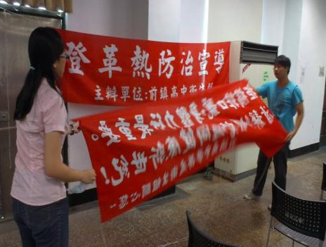 | 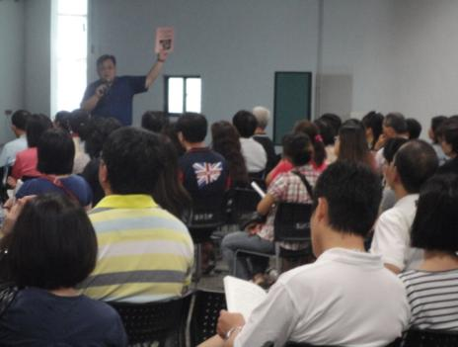
實習老師佩蓁老師、周穎老師協助布置親師座談會場地 | 教務主任加強宣導
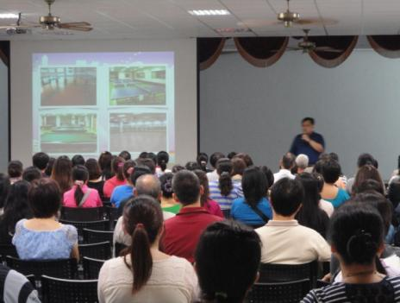 | 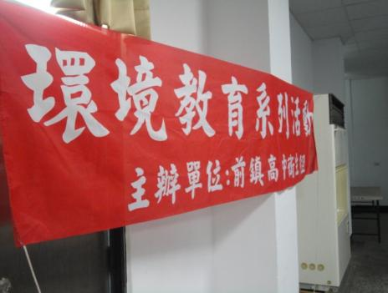
親師座談會現場 | 親師座談會現場

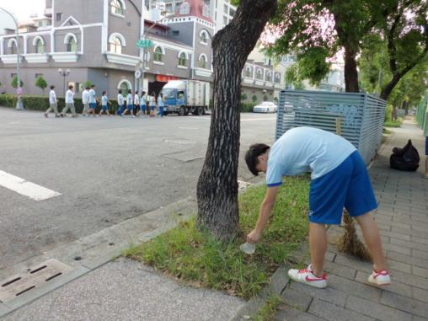 | 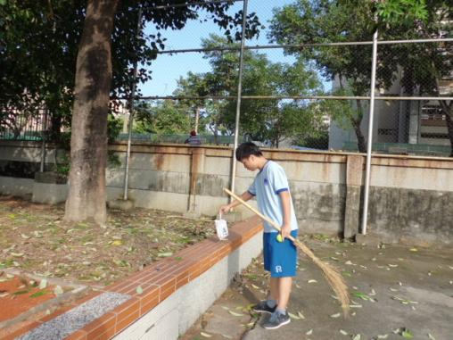
時間：103 年 9 月24 日  地點：校園圍牆  說明：飲料空瓶 | 時間：103 年 9 月 24 日  地點：校內排球場  說明：未喝完的飲料杯
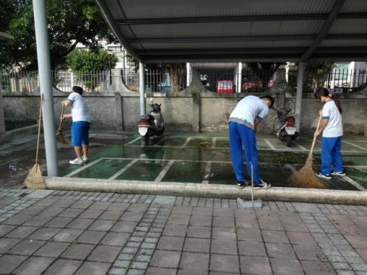 | 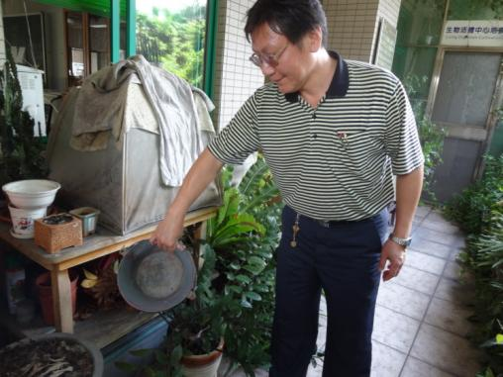
時間：103 年 9 月24 日  地點：車棚  說明：掃除積水避免病媒蚊孳生 | 時間：103 年 9 月 24 日  地點：自然科辦公室  說明：校長巡視辦公室花圃容器情況
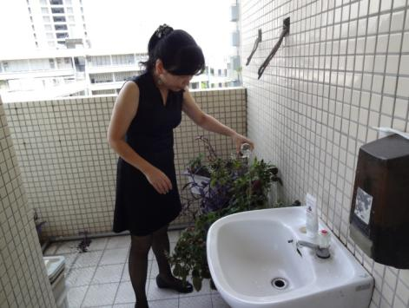 | 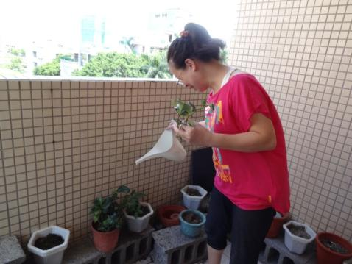
時間：103 年 9 月24 日  地點：英文科辦公室  說明：學務主任清除裝水容器 | 時間：103 年 9 月 24 日  地點：國文科辦公室  說明：老師清除積水容器

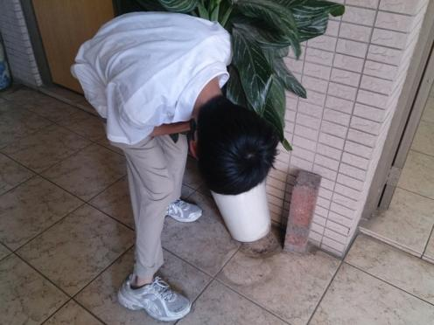 | 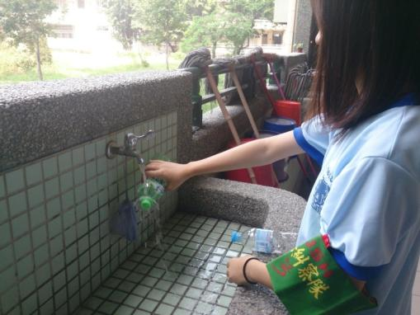
時間：103 年 10 月 15 日  地點：自然科辦公室  說明：檢查花瓶 | 103 年 10 月 15 日  地點：學務處外  說明：未喝完的飲料杯
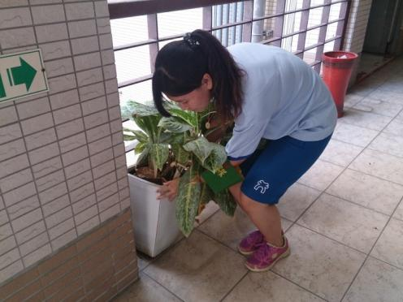 | 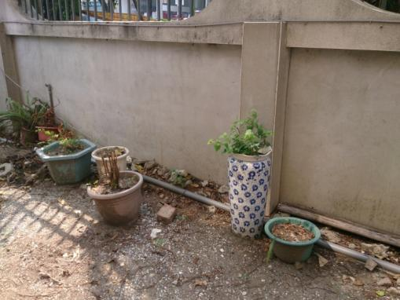
103 年 10 月 15 日  地點：英文科辦公室  說明：檢查花瓶 | 103 年 10 月 15 日  地點：車棚  說明：校長巡視花圃容器情況
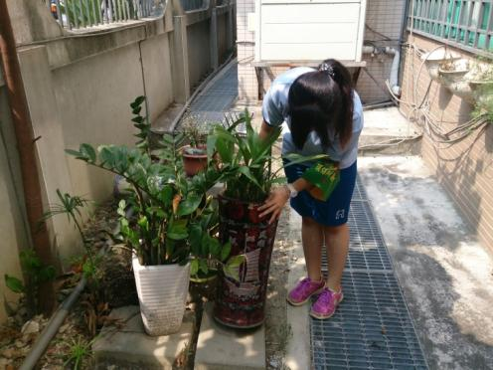 | 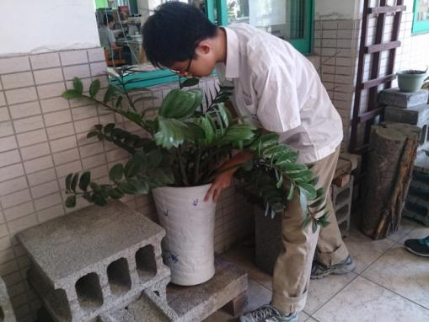
103 年 10 月 15 日  地點：車棚  說明：清除裝水容器 | 103 年 10 月 15 日  地點：國文科辦公室  說明：檢查積水容器

